CHALLENGE 2019 - CLASSEMENT FINAL

Bravo à Franck pour son succès de l’edition 2019
Merci à tous pour votre participation .

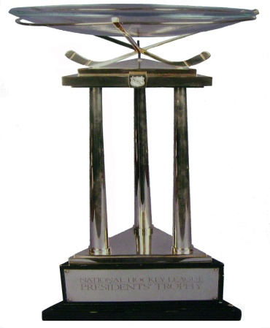
CLASSEMENT NOMS Nbre de Vict. DIFFERENCE
1er F. SOLDINI 38 + 248
2 A. GOUBIL 36 + 217
3 Y. LE ROY 32 + 161
4 M. NOUET 32 + 125
5 C. DANIELOU 30 + 123
6 A. PICHON 27 + 96
7 A. RIBEYRE 26 + 87
8 Y. RICHEUX 26 - 9
9 J.P. HUBERT 25 + 82
10 J. GESTIN 24 + 118
11 R. APPERE 24 + 80
CLASSEMENT NOMS Nbre.de.Vict. DIFFERENCE
12 L. DANIOU 24 + 37
13 E. QUELEN 24 + 11
14 A. THOMAS 24 + 7
15 F. THEPOT 23 + 32
16 J.C. BOUTIN 23 + 31
17 J. QUENEA 22 + 30
18 C. JULOU 22 + 29
19 M. LALEUW 22 + 12
20 N. RIBEYRE 22 - 15
21 J.M. GIRAUD 21 + 40
22 H. PHILIP 21 - 36
23 J. QUERE 20 + 22
24 J. HAMON 20 + 15
25 Y. GOREGUES 20 - 20
26 P. MENIGOT 19 + 68
27 R. LE BONNIEC 19 + 47
28 A. HAMON 18 + 59
29 J.Y. POULOUIN 18 + 42
30 P. LE ROY 18 + 38
31 C. MONFORT 18 + 21
32 C. LABARRE 18 + 15
33 C. HERVIOU 18 - 22
34 C. DANIOU 18 - 50
CLASSEMENT NOMS Nbre.de.Vict. DIFFERENCE
35 N. ILIC 17 + 71
36 P. BOGAS 17 + 31
37 J. APPERE 17 + 3
38 A. HELARY 17 + 1
39 M.J. LAZ 16 - 50
40 P. CARFANTAN 16 - 56
41 G. BOUGEANT 15 - 22
42 A. HENRY 15 - 80
43 J. MORVAN 15 - 86
44 J. GUILLOSSOU 14 - 36
45 G. LE BRIS 13 - 26
46 P. LE BOTLAN 13 - 28
47 A. POULOUIN 13 - 46
48 J.P. OLLIVIER 13 - 85
49 D. BANNIER 12 + 15
50 J. FRANCES 12 - 68
51 A. JUNTER 12 - 118
52 R. CHAUSSE 11 + 32
53 J. BOULARD 11 + 17
54 R. NICOLAS 11 + 10
55 B. BELTHLE 11 + 7
56 C. LUCAS 11 - 7
57 D. LE GOFF 11 - 80
CLASSEMENT NOMS Nbre.de.Vict. DIFFERENCE
58 A. FRANCES 11 - 142
59 J.P. BONBONNY 10 - 68
60 J. LE CREFF 9 + 11
61 J.Y. PIN 9 - 18
62 J.P. VILALON 8 + 35
63 G. LE HOUERFF 8 + 15
64 P. GUILLERM 8 - 5
65 L. LE QUERE 8 - 47
66 J.L. LE GROUIËC 8 - 116
67 R. LE MOIGN 7 - 29
68 R. SOLDINI 7 - 50
69 H. GRACIET 6 - 17
70 C. BILLOT 6 - 31
71 A. BONBONNY 6 - 39
72 L. PERROT 6 - 127
73 F. GARNIER 5 + 10
74 A. MERRIEN 5 - 10
75 A. LE BRAS 5 - 42
76 D. PIERRE 5 - 42
77 C. RONGIER 5 - 45
78 D. KERBELLEC 4 + 3
79 D. BENOIST 4 - 40
80 A. LE BIGRE 4 - 110
CLASSEMENT NOMS Nbre.de.Vict. DIFFERENCE
81 C. PINEL 3 + 29
82 M. QUELEN 3 + 21
83 G. LE PAPE 3 + 21
84 Y. GESTIN 3 + 3
85 J.P. LE GRAET 3 - 17
86 J.P. LE BOLLOCH 3 - 19
87 J.P. THOMAS 3 - 37
88 M. KERGOURLAY 2 + 9
89 P. LE ROUX 2 + 9
90 B. LE BIHAN 2 + 2
91 M. MADEC 2 - 20
92 P. LE MINOUS 1 - 2
93 C. GIRAUD 1 - 3
94 P. STEPHAN 1 - 9
95 J.P. LE GRAND 1 - 10
96 G. CONAN 1 - 12
97 D. MAZEVET 1 - 13
98 G. LE BONNIEC 1 - 18
99 M. LABARRE 1 - 28
100 J.C. HERVIOU 1 - 30
101 D. LE BRIS 0 - 16
102 D. MELOU 0 - 28

